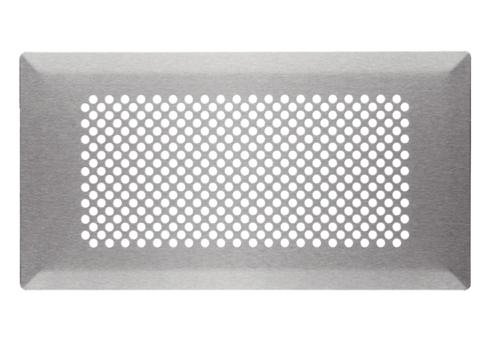Напольные решетки FFS-FGBКомплект поставки: 1 штукАссортимент: К
Номер артикула: 0055.0890Изготовитель: MAICO

